LAPORAN RESMI
PRAKTEK BASIS DATA LANJUT



Dosen Pengampu
YUNIA IKAWATI S.ST, M.TR.KOM

Disusun Oleh
JUNDIAH INDIRA MILKA TSAURI
3122521020

PROGRAM STUDI TEKNIK INFORMATIKA
DEPARTEMEN TEKNIK INFORMATIKA DAN KOMPUTER
POLITEKNIK ELEKTRONIKA NEGERI SURABAYA
2023
LATIHAN

1. Buatlah studi kasus sederhana database apa yang akan dikerjakan. Masing-masing mahasiswa diharapkan berbeda studi kasusnya.
2. Harus terdiri dari beberapa entitas dan relasi.
3. Seluruh proses langkah-langkah dicapture.
4. Hasilnya berupa output mapping dari PDM

Studi kasus:
Pelanggan ingin order sesuatu dengan bantuan driver ojek online yang mana akan dibantu komunikasinya oleh admin. Admin memiliki id admin, username, dan password. Admin akan menyimpan data pelanggan antara lain id pelanggan, nama, nomor telepon, dan tujuan pelanggan. Data pelanggan tersebut berguna untuk mencocokkan pelanggan oleh driver dalam pencariannya. Admin juga menyimpan data driver yaitu id driver, nama, foto, nomor kendaraan dan telepon driver. Dalam order terdapat id pelanggan, id driver, id order, lokasi, tujuan, dan harga. Pelanggan membayar langsung harga ojek ke driver. Kasus ini berdasarkan secara lingkungan yang luas.
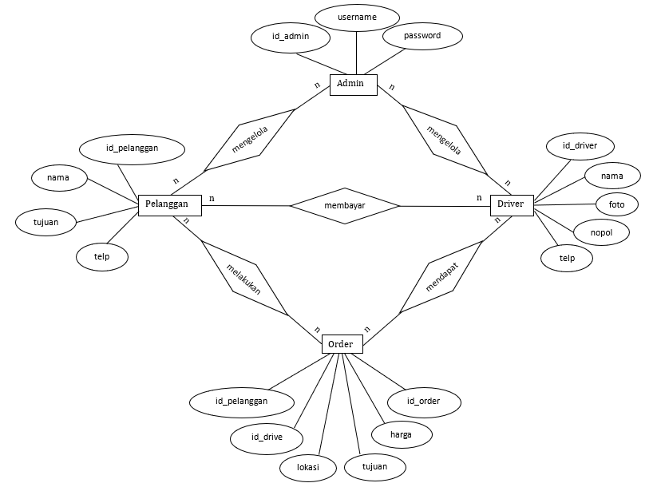

Langkah-langkah:
- Buka aplikasi sybase power designer, kemudian pilih Create Model
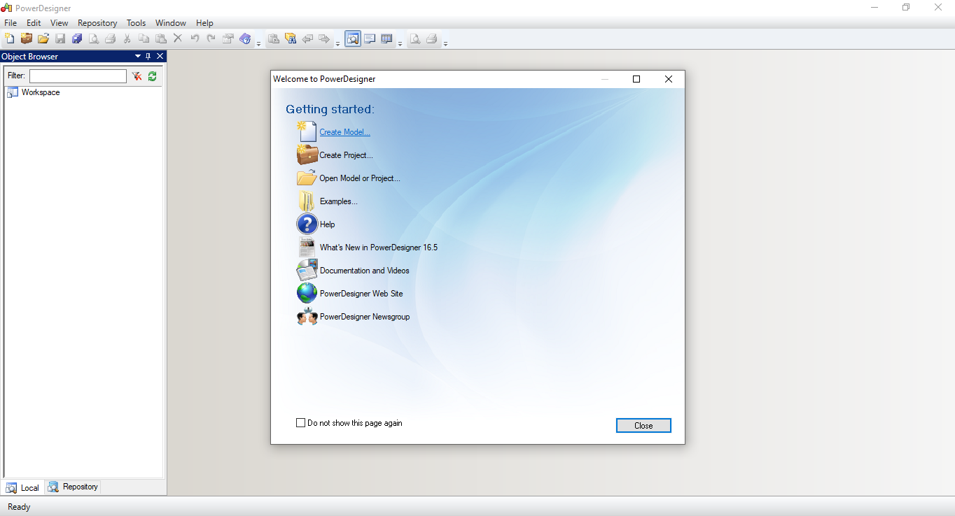
- Setelah itu dalam Category pilih Information, lalu klik Logical Data, simpan model dengan nama misal Lat_1
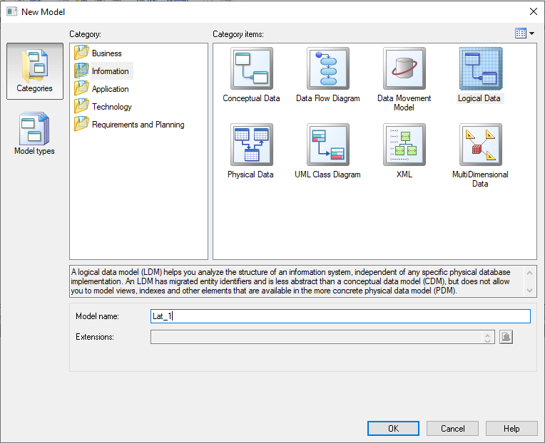
Berikut hasil tampilan setelahnya:
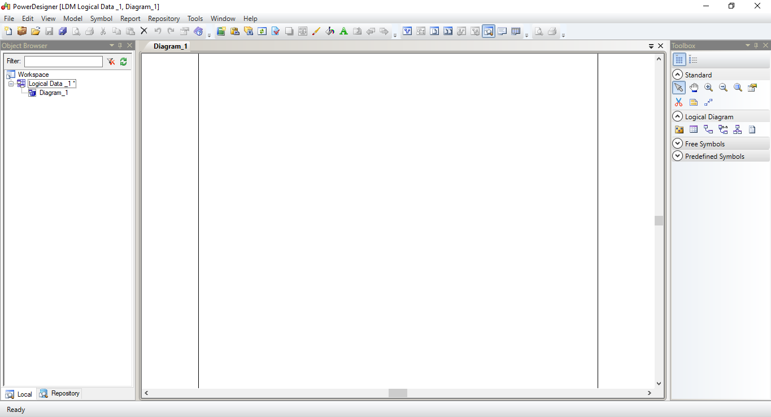
- Buat entitas dengan pilih Entity di bagian Logical Diagram
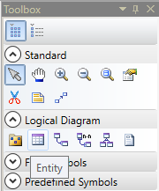
Setelah klik Entity, seret ke tengah:
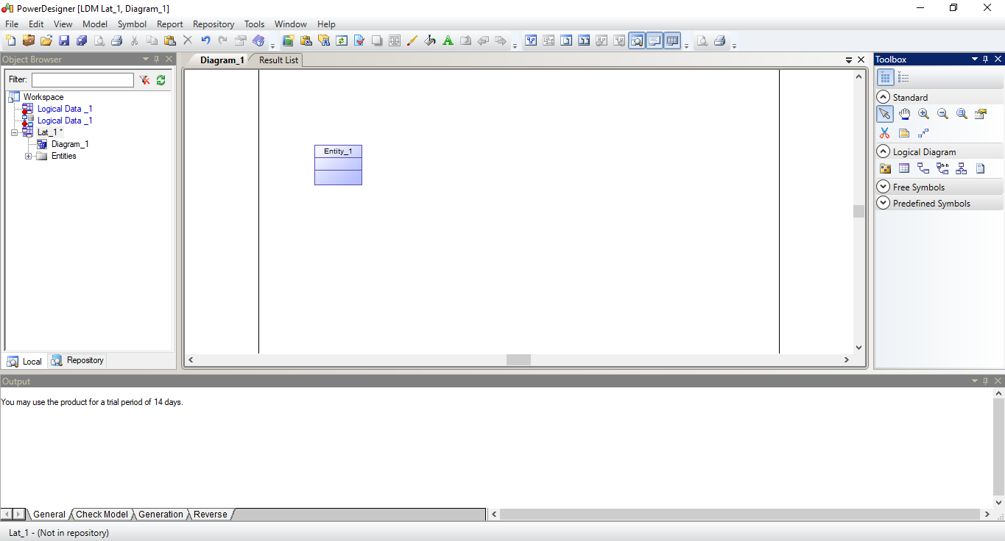
- Untuk menulis Entity, double klik pada kotak Entity
Entity pelanggan
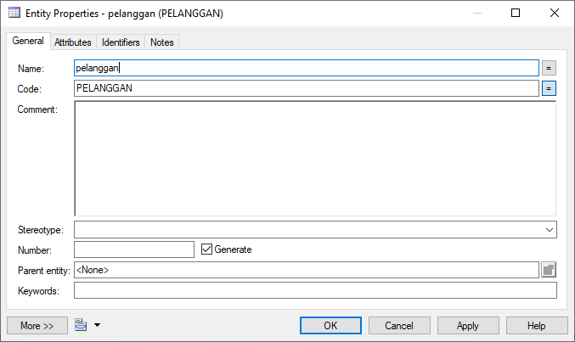
Atribut pelanggan
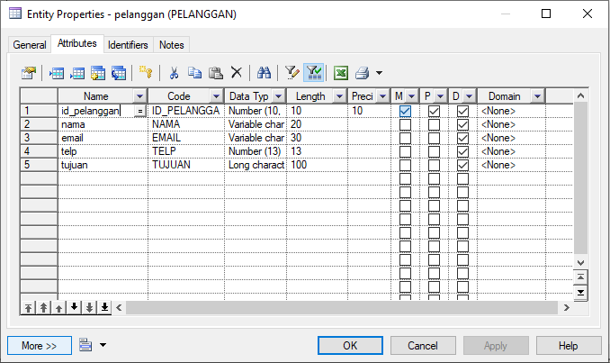
Identitas pelanggan
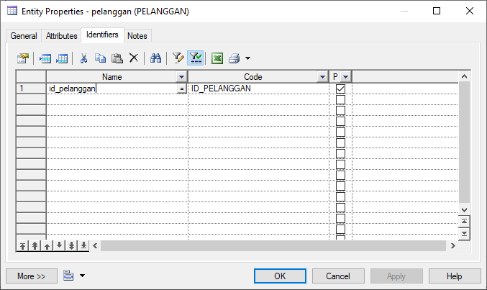

Entity driver
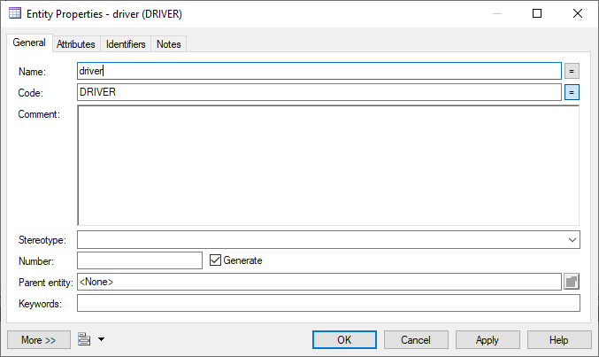
Atribut driver
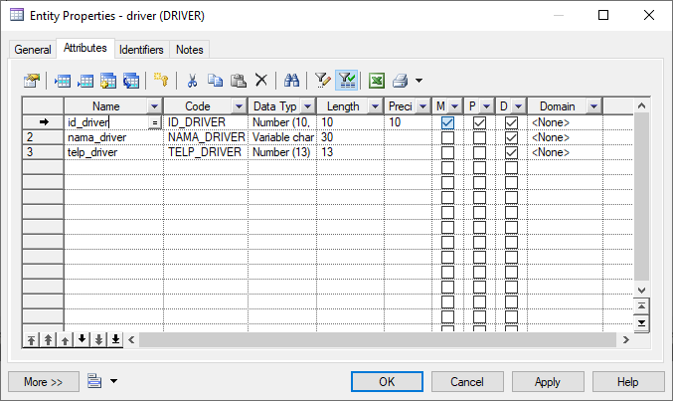
Identitas driver
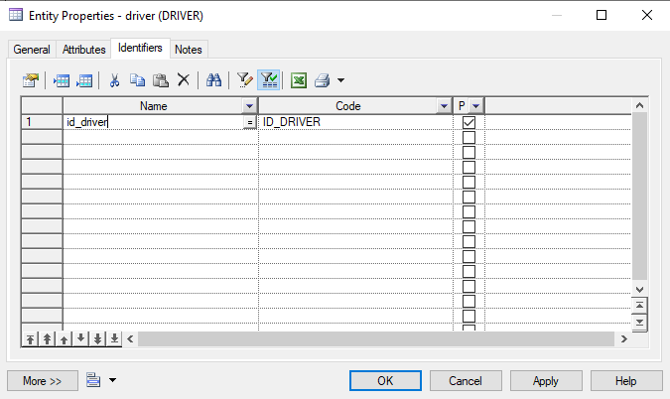

Entity admin
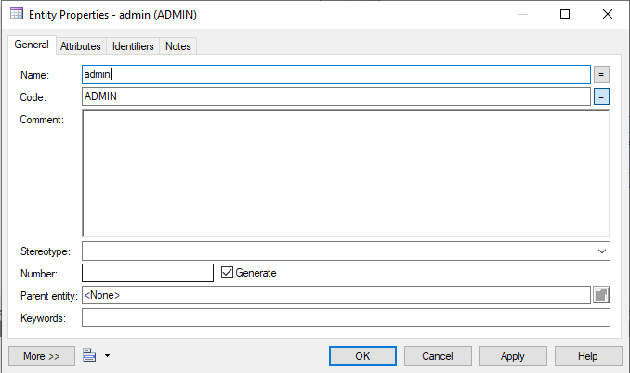
Atribut admin
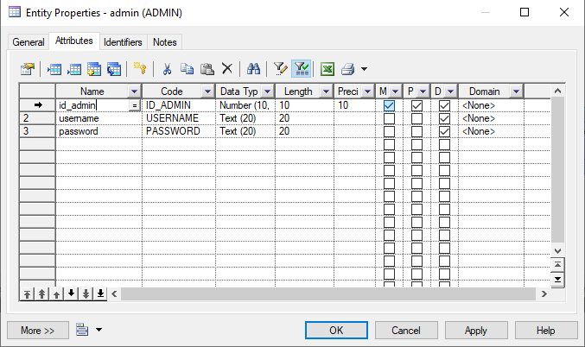
Identitas admin
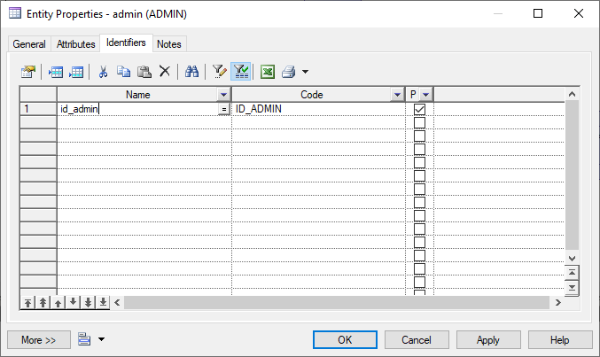

Entity order
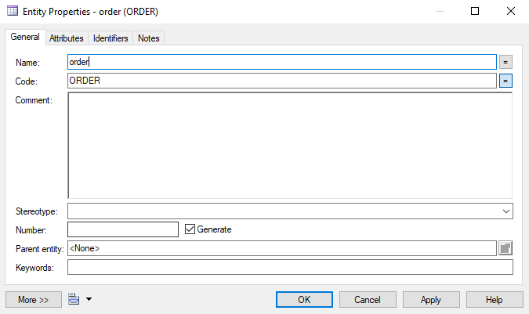
Atribut order
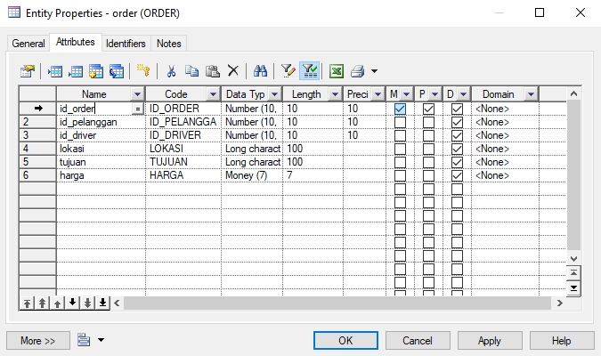
Identitas order
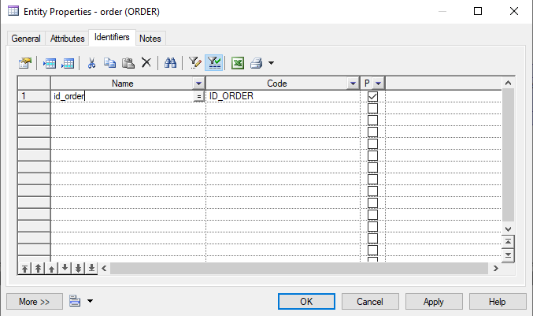
- Berikut hasil entitas yang telah diisikan:
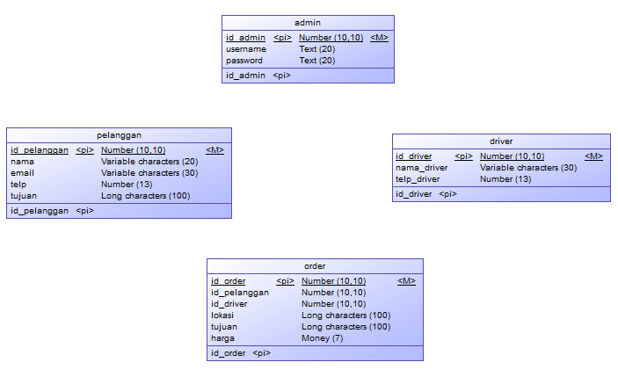
- Untuk membuat relasi, klik Relationship pada diagram Logical Diagram
